**En esta tarea del curso vamos a crear un Pod, y para ellos vamos a desplegar una imagen que nos ofrece un servidor web con una página estática.**

**Para superar esta tarea, realiza los siguientes pasos:**

1. **Crea un fichero YAML con la descripción del recurso Pod, teniendo en cuenta los siguientes aspectos:**

* *Indica nombres distintos para el Pod y para el contenedor.*
* *La imagen que debes desplegar es iesgn/test_web:latest.*
* *Indica una etiqueta en la descripción del Pod*.

En Kubernetes, los Pods se pueden definir mediante archivos YAML, lo que permite configurarlos de manera declarativa. En este caso, creamos un archivo pod.yaml que realiza los detalles pedidos en la actividad:

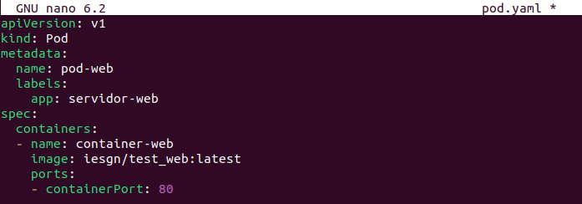

1. **Crea el Pod.**

El comando kubectl create -f pod.yaml crea el Pod en el clúster de Kubernetes.

Kubernetes leerá el archivo pod.yaml y generará un Pod con la configuración especificada. Si todo es correcto, el Pod se iniciará y Kubernetes asignará un nodo para ejecutarlo.

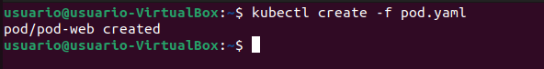

1. **Comprueba que el Pod se ha creado y está corriendo.**

Este comando lista todos los Pods en el clúster, mostrando su nombre, estado (Pending, Running, Completed o Failed), tiempo de ejecución y otros detalles

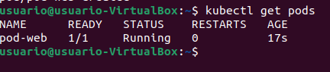

1. **Obtén información detallada del Pod creado.**

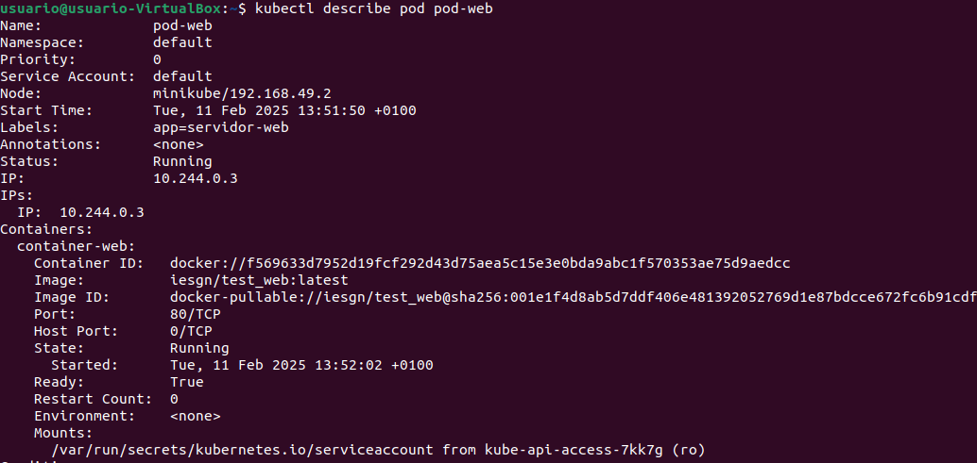

* **Eventos del Pod** → Creación, asignación de nodo, errores, etc.
* **IP del Pod** → Dirección asignada dentro del clúster.
* **Nodos y recursos** → En qué nodo se está ejecutando y el uso de CPU/memoria.
* **Estado de los contenedores** → Si están corriendo, detenidos o con errores

1. **Accede de forma interactiva al Pod y comprueba los ficheros que están en el DocumentRoot (usr/local/apache2/htdocs/).**

Para ingresar a la terminal del contenedor dentro del Pod, usamos:

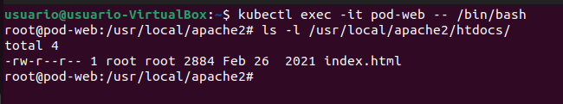

Este directorio contiene la página estática que el servidor está sirviendo.

1. **Crea una redirección con kubectl port-forward utilizando el puerto de localhost 8888 y sabiendo que el Pod ofrece el servicio en el puerto 80. Accede a la aplicación desde un navegador.**

Este comando redirige el puerto 8888 de la máquina local al puerto 80 del Pod. Nos permite acceder a la aplicación desde http://localhost:8888.

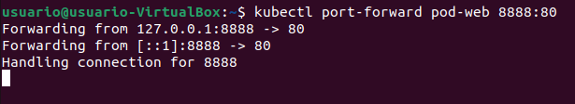

Luego, abrimos un navegador y visitamos:

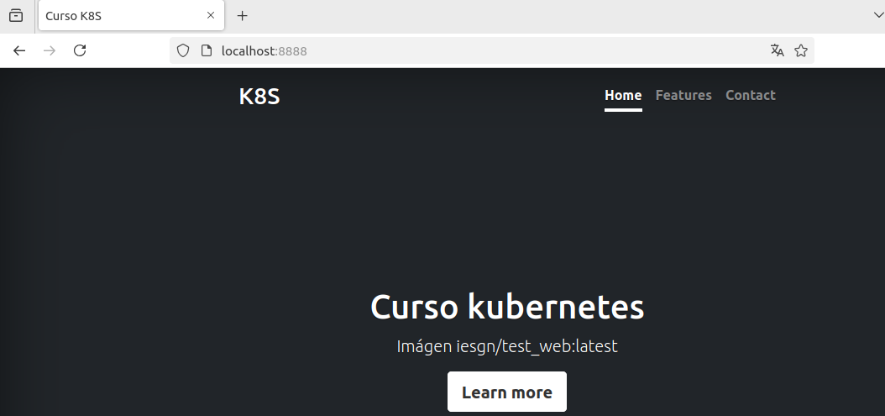

1. **Muestra los logs del Pod y comprueba que se visualizan los logs de los accesos que hemos realizado en el punto anterior.**

Se muestran los accesos al servidor web, como las solicitudes HTTP generadas cuando visitamos http://localhost:8888.

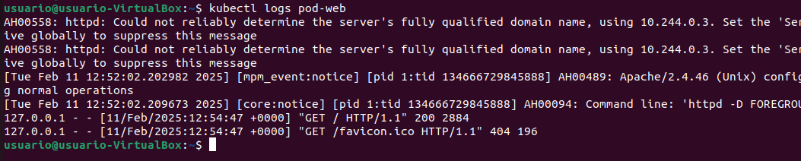

1. **Elimina el Pod, y comprueba que ha sido eliminado.**

Para eliminar el Pod, usamos:

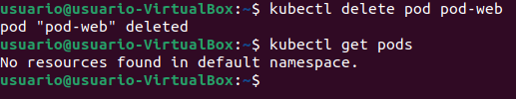

Kubernetes detiene y elimina el Pod del clúster.

**Para superar la actividad deberás entregar en un fichero comprimido los siguientes pantallazos:**

1. **Pantallazo del fichero YAML que has creado con la definición del Pod.**



1. **Pantallazo donde se comprueba que el Pod ha sido creado.**



1. **Pantallazo donde se ve la información detallada del Pod.**



1. **Pantallazo donde se ve el fichero index.html del DocumentRoot.**



1. **Pantallazo del navegador accediendo a la aplicación con el port-forward.**



1. **Pantallazo donde se ven los logs de acceso del Pod.**

